Ricca e lunga l’estate di Langhe Monferrato Roero
Quanti eventi!
Nutrito il calendario degli appuntamenti che offrono numerose opportunità di svago e divertimento ma che, allo stesso tempo, raccontano l’incanto e la profondità culturale
di questo generoso territorio
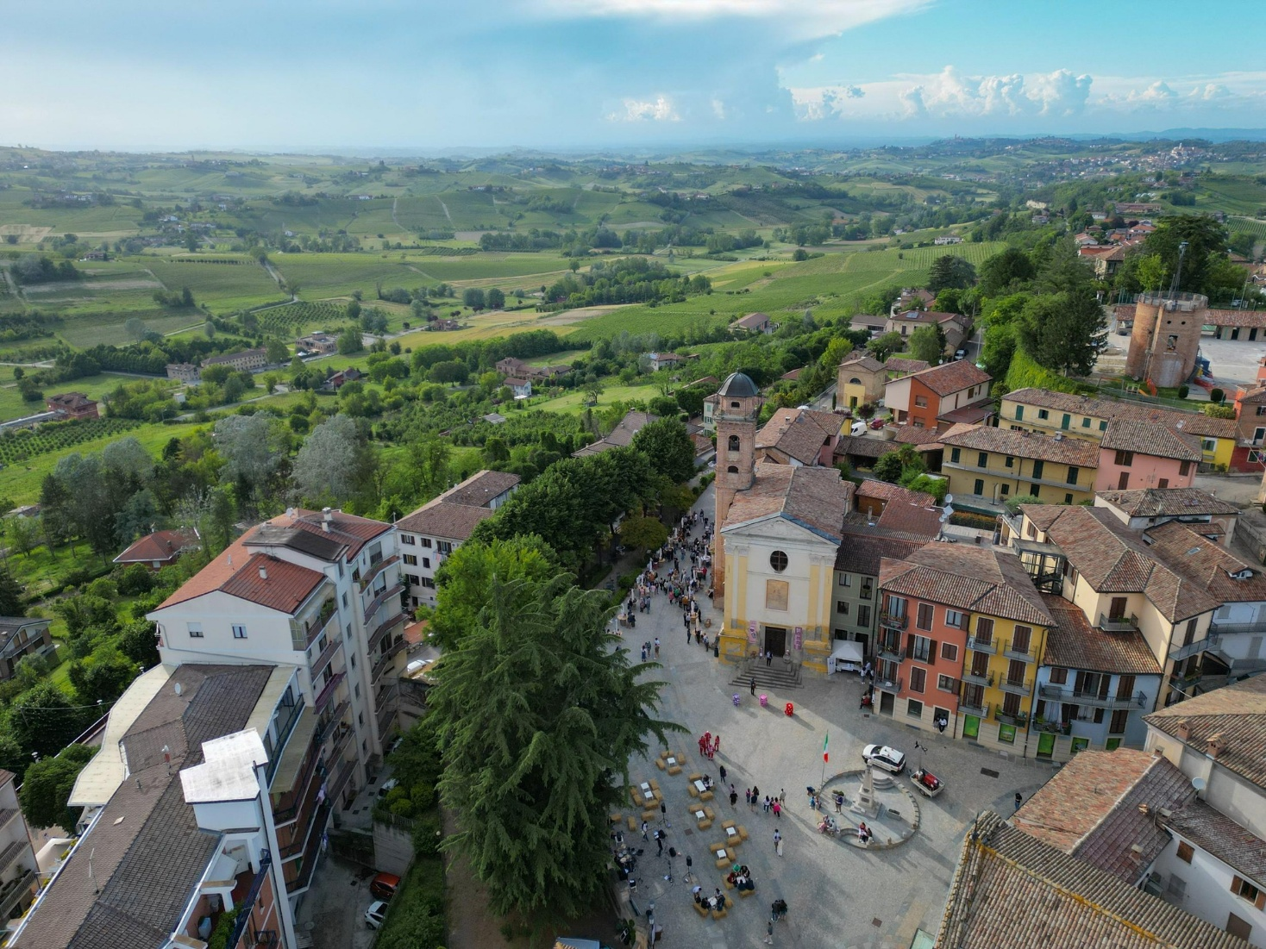

Alba, 23 maggio 2025 – Lo skyline del panorama di Langhe Monferrato Roero è una linea curva e ondeggiante che segue il profilo morbido delle colline e rilassa lo sguardo. Un bel modo per iniziare una vacanza, un benvenuto che invita, accogliente, ad attraversare questo territorio e adeguarsi ad un nuovo ritmo, più umano, più in accordo con la natura.
Tuttavia, la quiete dei colli verdeggianti non disdegna di accogliere anche numerosi e vivaci eventi. L’estate da queste parti è rilassante, ma anche ricca di proposte che spaziano dai concerti ai momenti gastronomici, spesso con un legame intenso con le tradizioni del luogo.
Una terra dal ricco passato che parla con le parole e i gesti nuovi del presente: a voi un’ampia carrellata di alcuni tra gli appuntamenti più interessanti che apriranno l’estate 2025 in Langhe Monferrato Roero.

COLLINE IN MUSICA
Borghi di Langhe Monferrato Roero - Dal 29 maggio al 29 giugno
Un piccolo festival di musica da camera in location di particolare interesse storico, che permettono di esplorare il territorio ancora più in profondità. Concerti da un’ora, dal contenuto artistico rilevante e privi del concetto di palco, per consentire una migliore interazione tra pubblico e artisti.

BARBERA UNPLUGGED
Agliano Terme – 31 maggio e 1° giugno
Musica dal vivo e degustazioni di Barbera dei produttori aglianesi. Se vi piace questo vitigno è l’occasione per assaporare i gusti del territorio e scoprirne la filiera.

PIACERE BARBARESCO
Barbaresco - Ogni fine settimana fino al 2 giugno
Un evento che si tiene in due versioni stagionali (primavera e autunno) da ormai molti anni e che offre a tutti gli amanti del vino DOCG Barbaresco la possibilità di conoscere ogni settimana 4 produttori e degustarne così la produzione. Giornate di assaggi per conoscere il Barbaresco DOCG, il territorio e la tradizione che l'hanno reso grande attraverso le parole di chi lo produce, ospitate nell’Enoteca Regionale del Barbaresco.

CORSA DELLE BOTTI e MONFERRATO IN TAVOLA
Nizza Monferrato – 7 e 8 giugno
Il centro storico di Nizza Monferrato in questo weekend racconta le proprie tradizioni con due eventi. Il primo, la Corsa delle Botti, è un vero e proprio appuntamento sportivo agonistico, ma che è anche uno spettacolo che recupera la storia di fine Ottocento della città. Il secondo, Monferrato in Tavola, è una manifestazione enogastronomica che mette in mostra e permette di scoprire le eccellenze del territorio.

Anniversario UNESCO
Grinzane Cavour - 21 giugno
In occasione dell’Undicesimo Anniversario dalla nomina a Patrimonio Unesco dei Paesaggi Vitivinicoli del Piemonte, si terrà un concerto nel Castello di Grinzane Cavour, una delle attrazioni più famose di questi territori. Un edificio antico e ricco di storia, fondato nell’XI secolo, che appartenne in seguito a Camillo Benso conte di Cavour e che, oggi, ospita l’Enoteca Regionale Cavour e il Museo Open Air In Vigna.

PAVESE FESTIVAL
Santo Stefano Belbo - Dal 23 al 29 giugno
Torna l’appuntamento annuale organizzato dalla Fondazione Cesare Pavese nel suo paese natale. L’edizione 2025 avrà il titolo di Mari proibiti e coste barbariche, ispirandosi al primo capitolo di Moby Dick, romanzo che Cesare Pavese tradusse poco più che ventenne. Si approfondirà il tema del viaggio inteso sia come reale che metaforico, attraverso spettacoli, talk, presentazioni di libri, mostre e laboratori per adulti e bambini.

COLLISIONI
Alba - Dal 4 al 12 luglio
L’edizione del festival musicale più celebre in zona, quest’anno porta in scena una grande varietà di generi. I nomi di quest’anno sono Gigi D’Agostino (4 luglio), 30 Seconds to Mars (8 luglio), Bresh, Rkomi, Astro, 22Simba (11luglio), Irama e Ghali (12 luglio), Sferaebbasta e Kid Yugi (13 luglio). Tutto sempre nel cuore di Alba, la capitale del tartufo bianco, ma anche città ricca di storia, con tracce romane, torri medievali e palazzi rinascimentali che a luglio decide di ospitare alcuni degli esponenti della scena trap e rap italiani in una meravigliosa commistione trans-generazionale e in un equilibrio perfetto tra passato e presente.

MONFORTINJAZZ
Monforte d’Alba - Dal 5 luglio al 3 agosto
Un’esperienza che tutti gli appassionati di musica dovrebbero fare è fruire di un concerto dal vivo nell’Auditorium Horszowsky di Monforte d’Alba. Un luogo quasi mistico, ricavato da una cavea naturale nel centro storico del borgo che, date le sue caratteristiche, garantisce acustica e visibilità che non deluderanno nemmeno lo spettatore più esigente. Per l’edizione 2025 in programma i concerti di 40 Fingers, Kamasi Washington, The Original Blues Brothers Band, Brad Mehlday Trio con Felix Moseholm & Jorge Rossy e infine Edoardo Bennato.

CANELLI LA CITTA’ DEL VINO
Canelli – Dal 12 al 13 luglio
La città delle cattedrali sotterranee e dello spumante, ogni anno invita i visitatori a scoprire la produzione vitivinicola locale con questa manifestazione che apre le porte delle aziende produttrici e organizza degustazioni, spettacoli, visite alle cantine, mostre e tante attività sia per gli amatori che per gli esperti.

MANGIALONGA
La Morra - 31 agosto
Da ben 37 anni questo appuntamento richiama i golosi che non disdegnano una giornata all’aria aperta in un paesaggio collinoso tra i filari di vigneti di La Morra. Un appuntamento goliardico, conviviale e festoso, una camminata non competitiva a tappe gastronomiche, circondati dalla natura, su un percorso di 4 chilometri.

MAGGIORI INFORMAZIONI: WWW.VISITLMR.IT



UFFICIO STAMPA DI SUPPORTO AD ENTE TURISMO LANGHE MONFERRATO ROERO
MEDIA CONTACT: ANGELA MARINI – MARILISA BRUNO
Corso Valdocco, 2 – 10122 Torino – c/o COPERNICO GARIBALDI
T: + 39 011 812 8633 @: info@openmindconsulting.it – W: openmindconsulting.it

